Nomor : 2/LAB-KOM/II/2019

Hal : Kuliah Umum Pasar Modal

Lampiran : -

**PENGUMUMAN**

*Assalamu’alaikum Wr. Wb*

Diberitahukan kepada mahasiswa peserta **Praktikum Pasar Modal** Fakultas Ekonomi dan Bisnis Islam **program studi Ekonomi Syariah dan Manajemen Keuangan Syariah**, akan diawali dengan kuliah umum Pasar Modal pada:

Hari, Tanggal : Selasa, 19 dan 26 Februari 2019

Tempat : Teatrikal Lt.5 FEBI UIN Sunan Kalijaga

Waktu : Pukul 13:00 – selesai

Narasumber : Irfan Nor Riza, SE (Bursa Efek Indonesia)

R. Wahyu Sukohartanto (OSO Securities)

Keterangan : 1. Praktikum di laboratorium dilaksanakan setelah kuliah umum

(5 Maret 2019)

2. Bagi peserta praktikum yang memiliki jadwal kuliah (MK [Ekonomi Koperasi dan UKM](http://akademik.uin-suka.ac.id/informasi/awal-detil-matkulprodi-R568656435566650067656389659069654067-0186588355183413586511678356188414141088140082267327.html) (C)/Bp. Achmad Nurdany) **diperkenankan** mengikuti kuliah umum setelah perkuliahan tersebut berakhir.

Demikian pemberitahuan ini disampaikan, kami ucapkan terima kasih.

*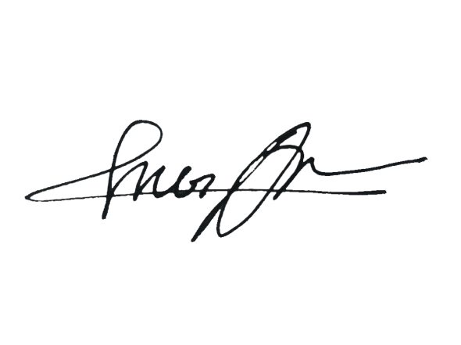Wassalamu’alaikum Wr. Wb.*

Yogyakarta, 15 Februari 2019

Kepala Laboratorium

Rosyid Nur Anggara Putra